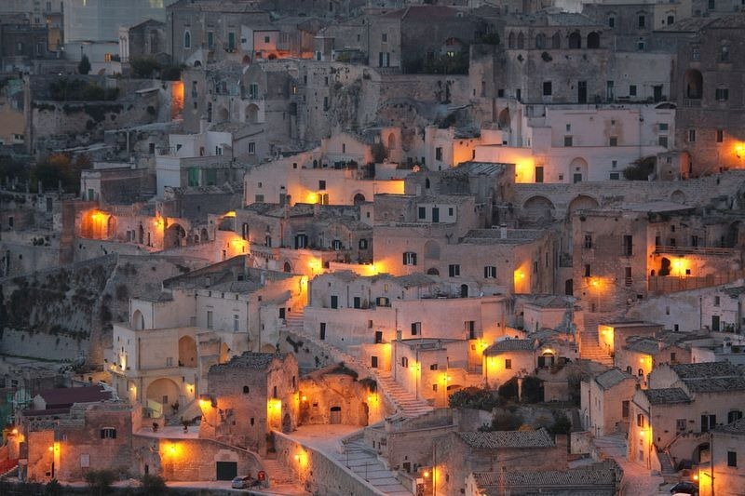
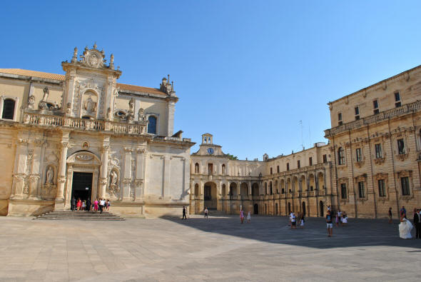
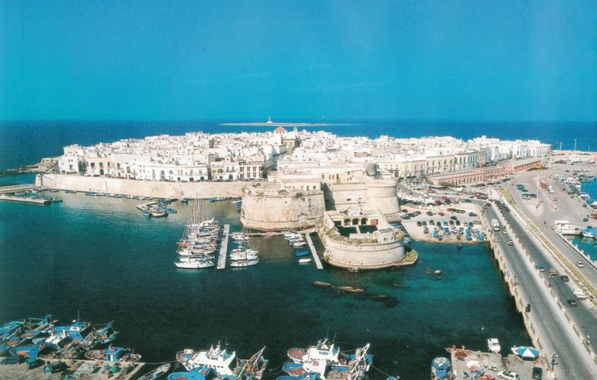

1° Giorno : La costa tirrenica della Calabria ed Il borgo di Tropea
Partenza e visita di Tropea, con un centro storico ricco di strutture urbanistiche sei/settecentesche ed indimenticabili panorami sul mare, il borgo antico ed il Duomo.
Pranzo libero. Proseguimento e sistemazione in hotel a Cosenza o dintorni.
Cena e pernottamento.
2° Giorno: Matera la Città dei Sassi Patrimonio Mondiale Unesco
Prima colazione e partenza per la Basilicata. Raggiungeremo la splendida Matera, la città Capitale della Cultura 2019 famosa per i suoi splendidi Sassi. Fra scalette, vicoli, piazzette, panorami splendidi in una quiete senza tempo danno al visitatore un immagine irreale e meravigliosa. Si visiteranno i percorsi con i due Sassi. Pranzo libero e partenza per il Salento. Sistemazione in hotel a Lecce o dintorni, cena e pernottamento.
3° Giorno Lecce ed Otranto
Prima colazione e partenza per la visita di Lecce. La città si trova adagiata su una pianura ai piedi dell’altopiano del Salento e vanta una meravigliosa architettura. Visiteremo il centro storico con la bellissima Piazza Duomo, l’alto Campanile, il Palazzo Vescovile ed il Palazzo del Seminario, Piazza Sant’Oronzo che racchiude la storia della città, l’Anfiteatro. Pranzo libero. Proseguimento per la visita di Otranto, una delle località sul mare fra le più belle del Salento. Rientro in hotel, cena e pernottamento
4° Giorno: Gallipoli e Galatina
Prima colazione e partenza per Gallipoli, visita della cittadina e del suo centro storico, racchiuso da mura fortificate ed intersecato da una fitta trama di vicoli e corti fiorite. Proseguimento per Galatina, un vero e proprio gioiello d'arte, storia e tradizioni. Pranzo libero e proseguimento per Cosenza o dintorni. Sistemazione in hotel, cena e pernottamento.
5° Giorno: Scilla e Chianalea
Prima colazione e partenza per Scilla, Borgo d’Italia che sorge su di un alto sperone roccioso a picco sul mare. La parte più antica e suggestiva di Scilla è la località Chianalea, quasi immersa nelle acque del mare. Pranzo Libero. Partenza per il rientro.
Servizi inclusi nel tour Gruppi e piccoli Gruppi a partire da 8 persone
Trasferimenti in arrivo e partenza e Bus per la realizzazione del Tour
Accompagnatore e guide professionali
Pernottamenti e cene negli hotel 3 o 4 stelle o cene in ristoranti o locali tipici
Visite ed escursioni come da programma
La nostra assistenza
Richiedi il programma completo, eventuali servizi supplementari e le tariffe.
E’ possibile inserire o sostituire visite o itinerari al programma in base alle vostre richieste

.

